作業四

進階問題:

請同學們讀取數據並依照參考公式進行擬合，並畫出原數據scatter圖，以及擬合曲線plot圖。

1. x數據: [-10,10]中的20個整數

y數據: [yQuadratic.npy](https://github.com/YatangYu/docus/blob/master/yQuadratic.npy?raw=true)

公式: $f\left(x\right)={ax}^{2}+bx+c$

1. t數據: [Capacitor_t.npy](https://github.com/YatangYu/docus/blob/master/Capacitor_t.npy?raw=true)

V數據: [Capacitor_v.npy](https://github.com/YatangYu/docus/blob/master/Capacitor_v.npy?raw=true)

公式: $V\left(t\right)=V_{0}e^{-\frac{t}{RC}},R\left(電阻\right)=1Ω$

說明:此兩數據為電容放電的時間與電壓，這題除了要畫圖外，還要大家把擬合出的 $V_{0}\left(初始電壓\right),C(電容)$ 打印出來。

參考作圖:

1.

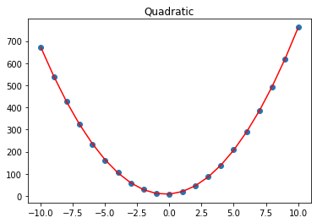

2.

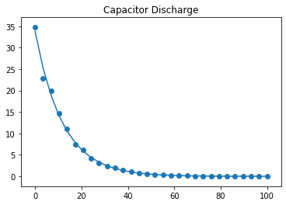

程式專題─阻力係數:

同學們在普物實驗的第一個主題時，老師要求大家要得出一個物體的阻力係數，相信大家都還記得。此次題目也是要請大家算出某個物體的阻力係數為何，題目敘述如下。

下面是某個阻力係數未知的物體垂直落下的實驗數據。本實驗目的是算出這個物體的阻力係數，已知測量上的誤差很小，且數據是以約240p慢速攝影取得(dt=0.0042)。

實驗主要數據:

時間:[time.npy](https://github.com/YatangYu/docus/blob/master/time.npy?raw=true)

高度:[height.npy](https://github.com/YatangYu/docus/blob/master/height.npy?raw=true)

其他數據:

1. 起始高度 $h0=3m$
2. 截面積 A $=6.25{cm}^{2}$
3. 質量 $m=3g$
4. 重力加速度 $g=9.8N$
5. 氣體的密度 $ρ=1.29kg/m^{3}$

本題請大家根據以上數據，推算出此物體的阻力係數，並打印出來，答案越接近者分數越高。(阻力係數的求法非常多，沒有哪一種是最好的，大家可以盡情發揮創意，但請以打印方式，敘述你的想法)

專題作業需繳交ppt與程式檔，由一人繳交即可，檔名須包含參與組員姓名。

範例:游雅棠_游雅堂_游雅糖_阻力係數.pptx ,

游雅棠_游雅堂_游雅糖_阻力係數.py